徵求領用輻射偵測器/手足及衣物偵測器一台(財產編號110-3100709-0054-
0000188，採購日期99/12/06)，已逾使用年限(使用年限5年)，徵求領用。有需求單位請於108/01/18(星期五) 前，電洽燃材組陳立芳(分機：6679)，若無領用，將逕行辦理報廢。
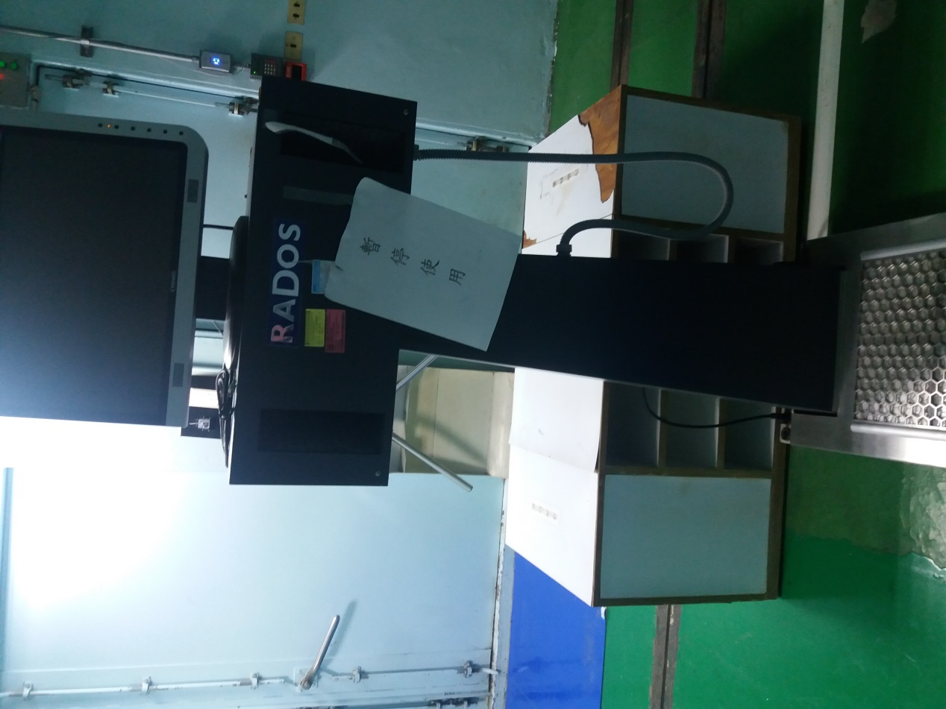

該監測器經廠商檢驗已無法維修，故擬徵求領用。若無領用，將逕行辦理報廢。

